隐藏式背景音乐控制器

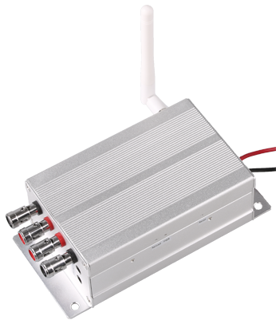

用户手册

前 言

非常感谢您选择本公司产品，本使用手册介绍了隐藏式背景音乐控制器蓝牙版让您操控自如，充分感受本公司产品给您带来的音乐享受，请您在使用前仔细阅读本使用手册。
我们深知，本公司成长过程中的每一点进步，都离不开您的关注和信任，您的理解和信任是我们进步的强大动力，您的支持是我们成长的不竭源泉，您的每一个建议都促使我们不断奋进。
客户满意是我们永恒的追求，我们将持之以恒地为您提供最真诚的服务。

温馨提示
- 请按照安装指南接线，若连接错误，可能导致机器故障。
- 喇叭引线必须接到喇叭的端子上，切勿接到其它端子。
- 确认所有连线准确无误后方可开机。
- 本机是高精密电子产品，请不要改动本机的任何部分。
- 本机在使用过程中如有任何问题，请联系当地经销商或直接与本公司售后服务中心联系。
- 产品软件更新变动，恕不另行通知，不便之外，敬请谅解。
安装控制器注意事项
1.隐藏式背景音乐控制器可以直接放置于水平的平面上，如桌面、书柜、空调柜机顶部等处，确保不会倾斜滑落，将音频线、音响线连接好，并将本产品电源线插头插入电源插座通电，即可使用。
2. 选择平整、光滑的墙面，根据本产品支架螺丝孔位置在墙面上打孔，再用螺丝刀拧紧两边的四颗螺丝钉，确保产品固定牢靠，再将网线、音频线、音响线连接好，最后将产品电源线插头插入民源插座通电，即可使用。
3. 布线提醒：多个点（多个产品）时，音频线采用并联方式，既可从线上并接，也可通过分线盒并接，为了保证使用安全及稳定性，布线与市电电线作独立线路分开布设，并选用导线管/槽进入敷设。
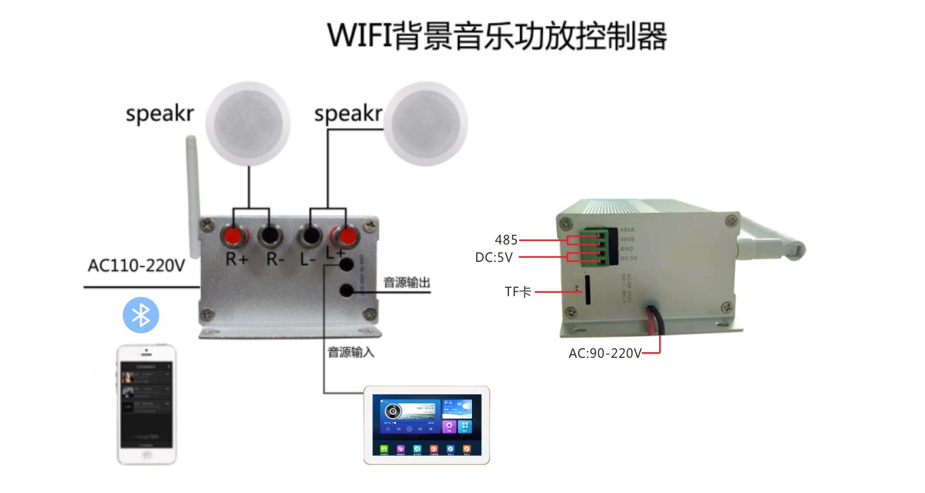
接线图说明
1.电源输入
电源线：1~2mm单股铜芯线。
2、485控制线：两股铜芯电线，单股铜芯0.75平方以上.
3、AUX音频输入/输出
音频线（两芯屏蔽线俗称话筒线）：RVVP2 x 0.5 RVVP2 x 0.75
4、喇叭左右声道输出
喇叭线（俗称金银线）：RVH2 x 100 RVH2 x 200。
注：如果是定阻数字功放版，只要按如上图连线接上正常通电即可使用。

控制器特点
1、精致外观，简约时尚。
2、内置HIFI级纯数字功放，效率高，带来HIFI级完美音质。
3、手机打开蓝牙连接主机，即可播放手机音乐。
4、AUX外部音源自动检测功能。
5、喇叭保护电路，避免开关机时的杂音，延长喇叭使用寿命。
6、插卡播放音乐。
7、支持485协议对接.可以作为分机被主机统一控制，也可单独控制。

控制器基本操作
一、开关本机
上电默认蓝牙模式，,直接手机打开蓝牙连接本机蓝牙，即可播放蓝牙音乐，支持插卡播放，支持485协议对接.可以作为分机被主机统一控制也可单独控制.

蓝牙功能
打开手机等设备的蓝牙搜索728B-BT进行连接，连接成功后打开手机的音乐播放器即可进行音乐播放到本机。在插TF卡的情况下，功放是播放TF卡内的歌曲。
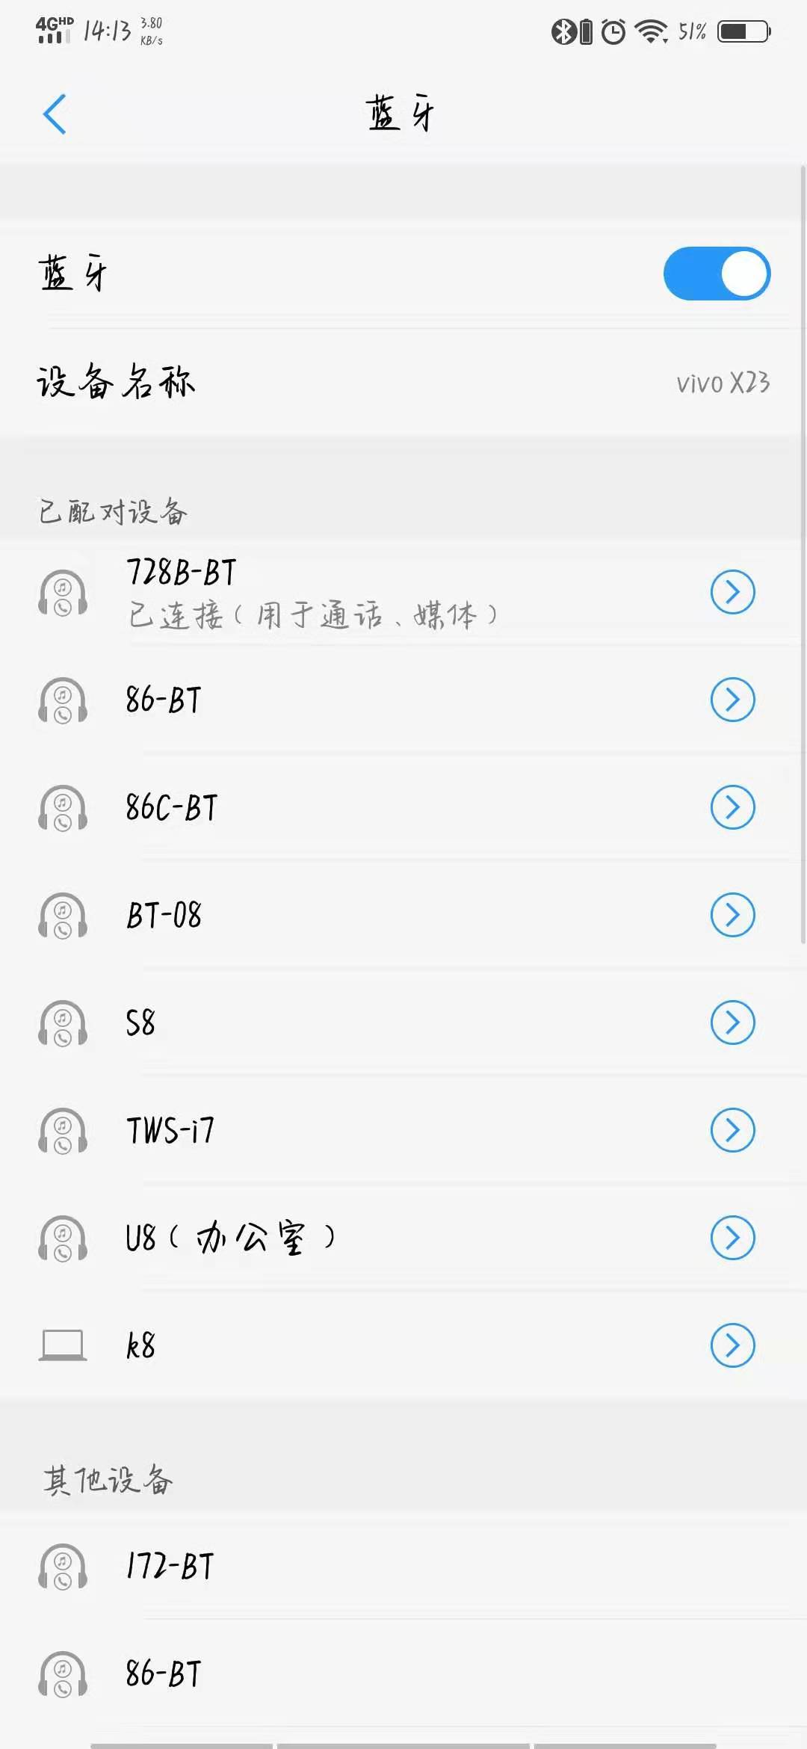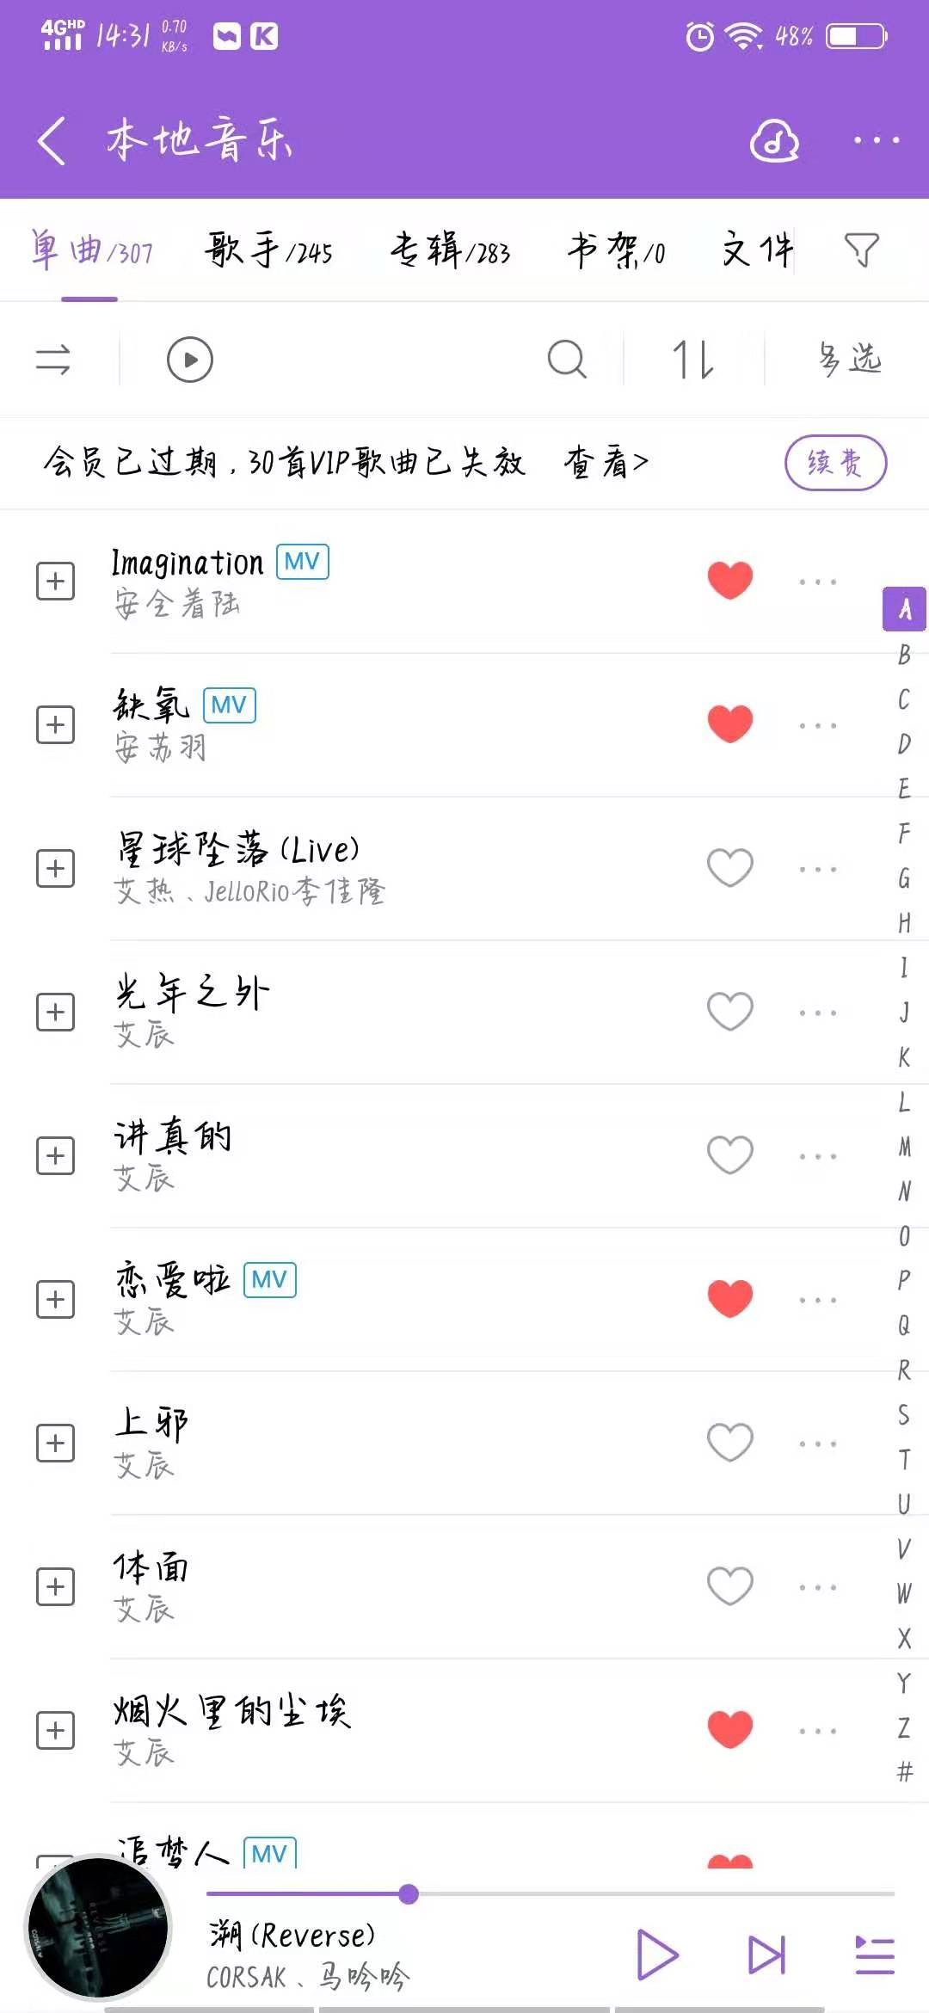

音频输入/输出
支持音频输入，可将电视或电脑的音频接入到功放同步播放
同时也支持音频输出，可接其他功放。

485功能
支持485协议控制。

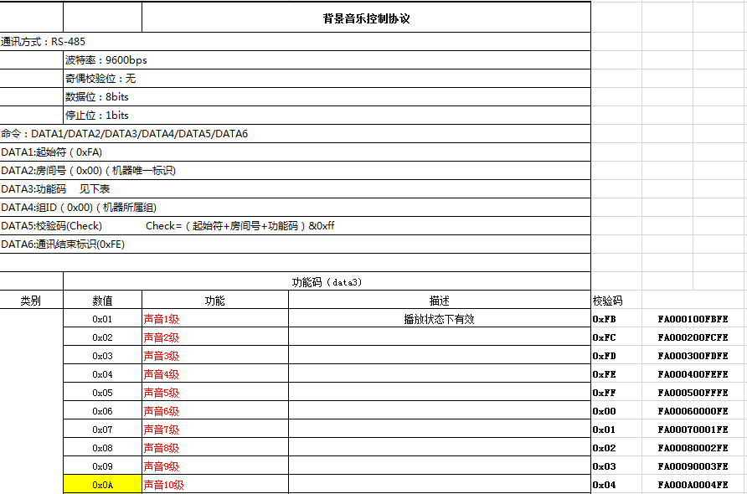
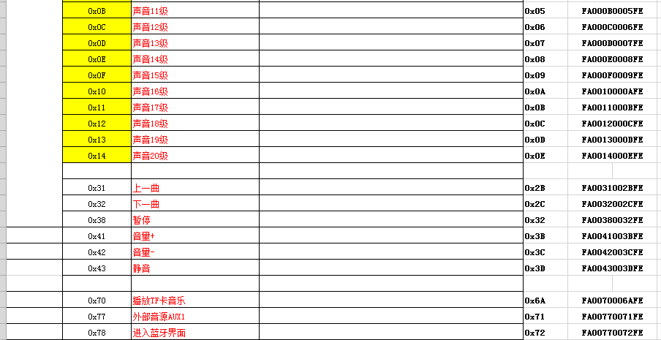

控制器参数
